* 数据透视表（2天）

**创建数据透视表**

**数据透视表字段与区域**

筛选 行 列 值

**如何改变数据透视表布局**

分类汇总 总计 报表布局

**数据透视表刷新**

手动刷新 设置全部刷新 打开文件时自动刷新

**实现数据分段统计**

自动等距离组合 自定义组合

**变更值汇总依据**

求和 计数 平均值 最大/最小值 乘积

**设置三种值百分比**

总计百分比 分类百分比

**计算字段和计算项**

**（补充，非必修）学习数据透视图**

**作业**

任务一1.1统计汇总每个城市大专、本科、硕士、博士的招聘人数，对学历没有要求的招聘不计算在内，效果图如下：

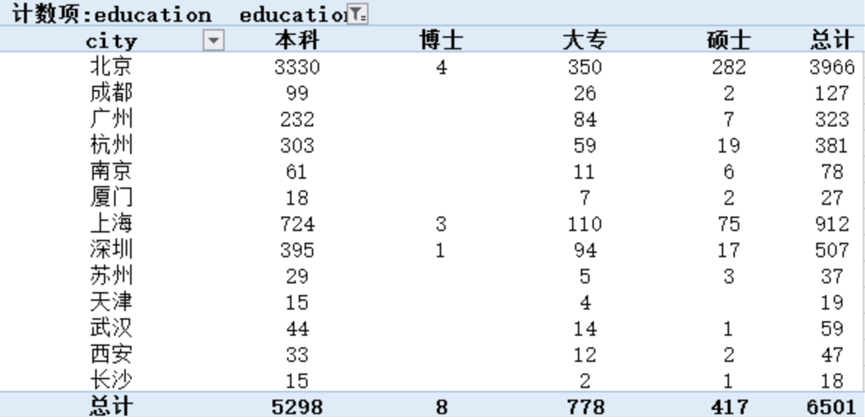

步骤：

1. 选择插入->选择数据透视表->按照默认选项新建工作表
2. 新建工作表中出现了数据透视表生成器，在生成器中，city拖入行，education拖入列，positionID拖入值
3. 右击值那个框选择字段设置，设置字段汇总方式为计数：

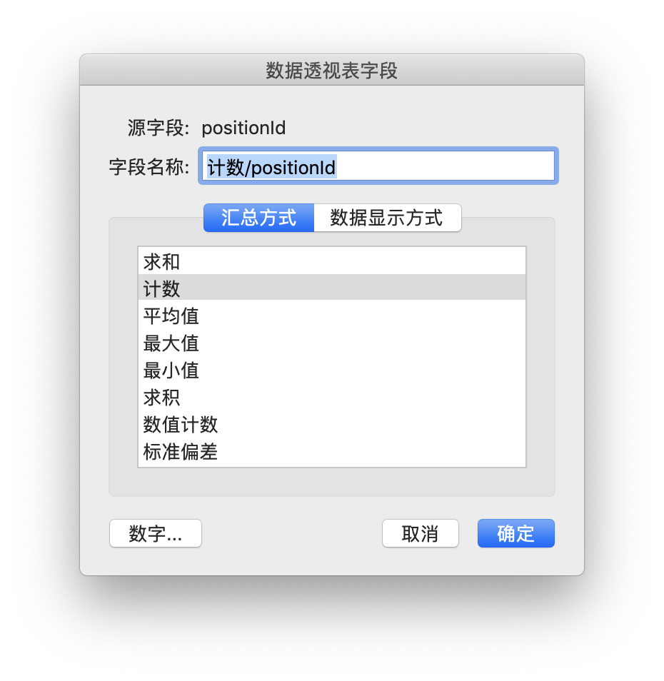

1. 数据透视表生成器中各个框中的值变成下图，即可生成途中所示效果

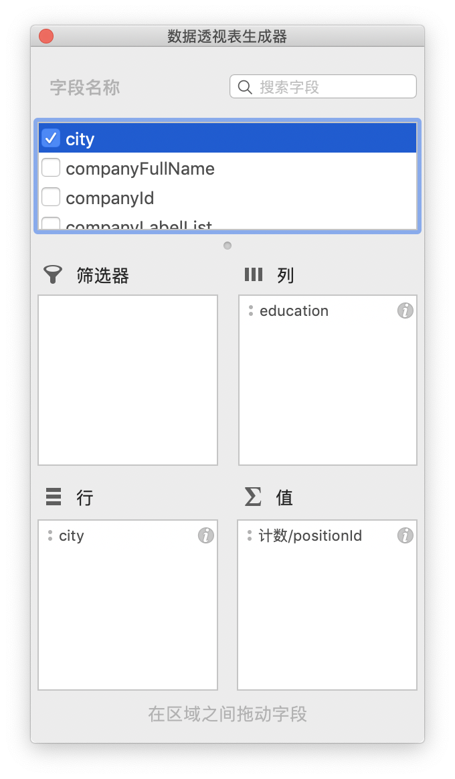

1.2统计汇总每个城市大专、本科、硕士、博士的最低工资平均值，对学历没有要求的招聘不计算在内，效果图如下：

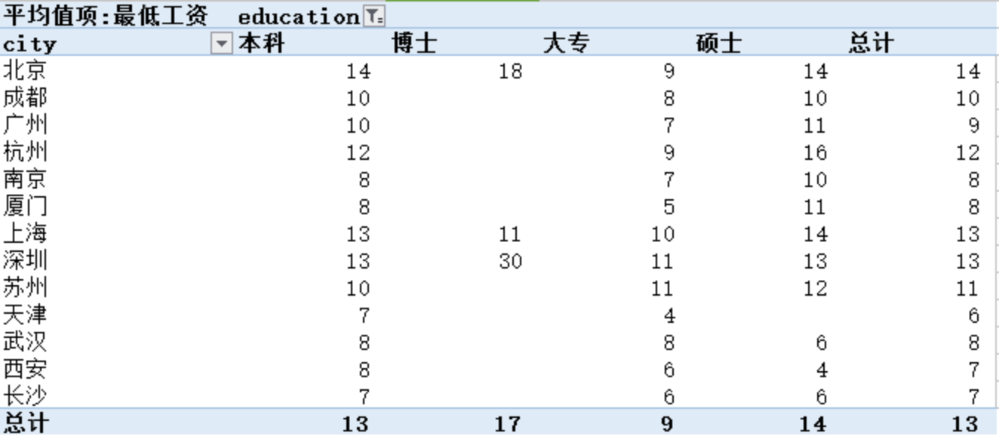

步骤：

1. 先用分列工具将salary列中的最低工资列分离出来得到lowest_salary列
2. 按照1.2任务的a,b步骤执行，b步骤中的positionID改为lowest_salary
3. 对lowest_salary进行字段设置，汇总方式改为求平均，这时候发现出现许多小数：

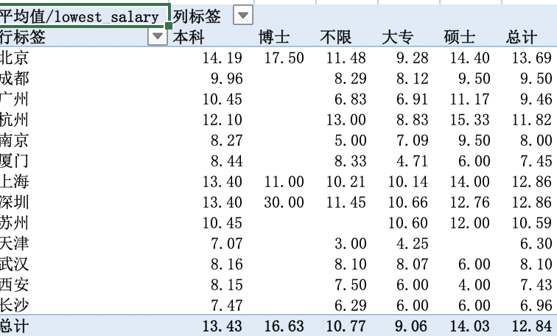

1. 为了达到和要求图表一致的内容，回到lowest_salary的字段设置，点击“数字”按钮，如下图所示，小数位数改为0，可以对原值进行四舍五入取整，就可以得到任务要求的表格。

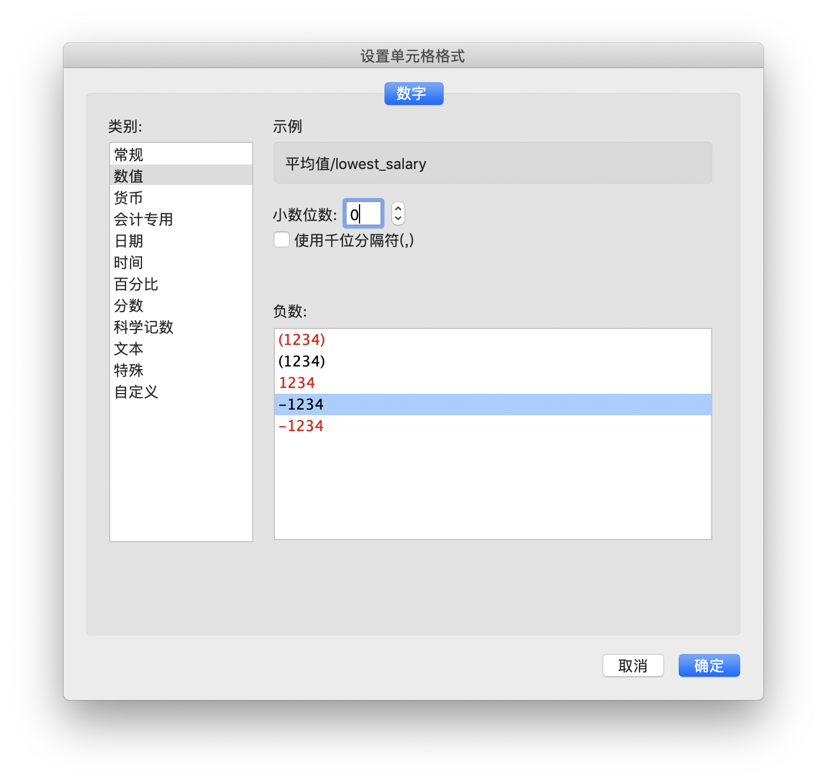

任务二 使用筛选器，统计每个城市，不同的工作年限，不同的学历，最低工资的平均值是多少，对学历和工作年限没有要求的不计算在内，效果如下：

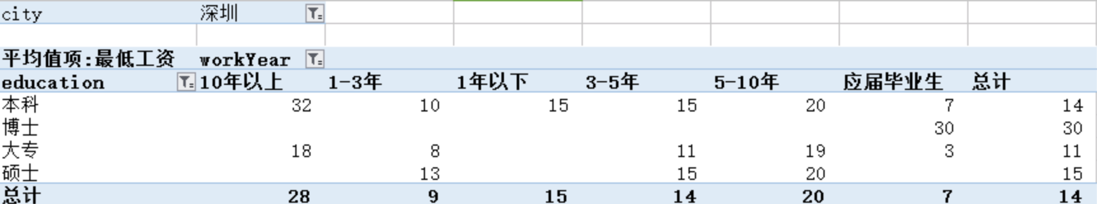

步骤：

同任务一，但是得出的结果和要求有出入：

